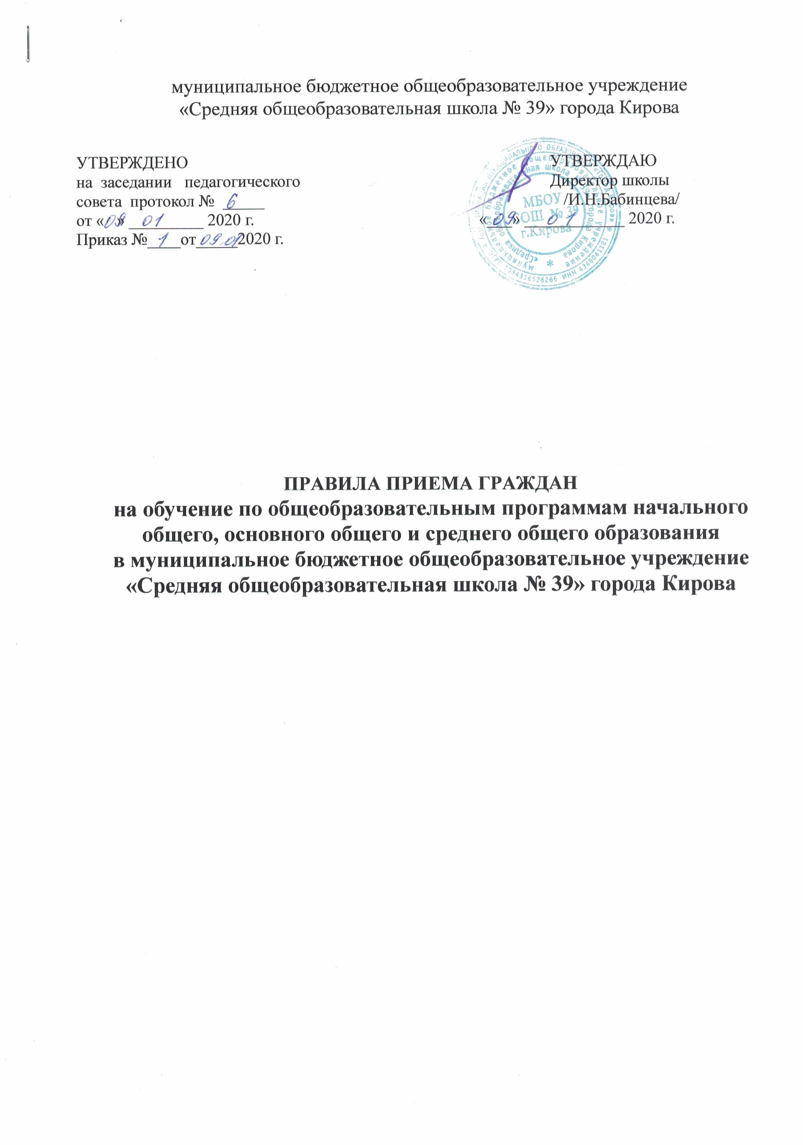
1. Общие положения
1.1. Настоящие Правила приема граждан на обучение по общеобразовательным программам начального общего, основного общего и среднего общего образования в муниципальное бюджетное общеобразовательное учреждение «Средняя общеобразовательная школа № 39» города Кирова (далее – Правила приема, МБОУ СОШ № 39) разработаны в соответствии с Конституцией Российской Федерации,
- Федеральным законом от 29.12.2012 № 273-ФЗ «Об образовании в Российской Федерации» (далее – Федеральный закон № 273-ФЗ),
- Федеральным законом от 27 июля 2006 г. № 152-ФЗ «О персональных данных»,
- Постановлением Главного государственного санитарного врача РФ от 29 декабря 2010 г. №189 «Об утверждении СанПиН 2.4.2.2821-10 «Санитарно-эпидемиологические требования к условиям и организации обучения в общеобразовательных учреждениях»,
- Постановлением Правительства Российской Федерации от 10.07.2013 № 582 «Об утверждении правил размещения на официальном сайте образовательной организации в информационно-телекоммуникационной сети «Интернет» и обновления информации об образовательной организации»,
- Распоряжением Правительства Российской Федерации от 17.12.2009 № 1993-р «Об утверждении сводного перечня первоочередных государственных и муниципальных услуг, предоставляемых в электронном виде»,
- приказом Министерства образования и науки Российской Федерации от 22.01.2014 № 32 «Об утверждении Порядка приема граждан на обучение по образовательным программам начального общего, основного общего и среднего общего образования»,
- письмом Департамента государственной политики в сфере общего образования Минобрнауки России от 13.12.2016 № 08 - 2715 «О порядке приема в общеобразовательные организации»,
- внесено изменение в закон Кировской области «Об образовании в Кировской области» от 11.11.2019 № 307-ЗО, вступившим в законную силу 21.11.2019, детям медицинских работников областных государственных медицинских организаций, оказывающих (участвующих в оказании) первичную медико – санитарную помощь, скорую, в том числе скорую специализированную, медицинскую помощь, предоставляются в первоочередном порядке места в дошкольных образовательных организациях и общеобразовательных организациях;
- Федеральным законом от 02.12.2019 № 411 – ФЗ «О внесении изменений в статью 54 Семейного кодекса Российской Федерации и статью 67 Федерального закона «Об образовании в Российской Федерации» внесены следующие изменения, которые вступают в силу с 13.12.2019: проживающие в одной семье и имеющие общее место жительства дети имеют право преимущественного приёма на обучение по основным образовательным программам дошкольного образования и начального общего образования в государственные и муниципальные образовательные организации, в которых обучаются их братья и (или) сёстры;
- внесено изменение в закон Кировской области «Об образовании в Кировской области» от 11.11.2019 № 307-ЗО;
- внесено изменение в закон Кировской области «Об образовании в Кировской области» от 23.12.2019 № 337-ЗО;
- письмом министерства образования Кировской области от 13.01.2020 № 23 «Об организации приемной кампании в общеобразовательных организациях в 2020 году»,
- письмом министерства образования Кировской области от 15.01.2020 № 108 «О направлении информации»,
- Уставом МБОУ СОШ № 39.
1.2. Правила приема устанавливаются в части, не урегулированной законодательством об образовании, МБОУ СОШ № 39 самостоятельно согласно части 9 статьи 55 Федерального закона № 273-ФЗ.
1.3. Настоящие Правила приема регламентируют порядок действий, а также сроки приема граждан на обучение в МБОУ СОШ № 39 для обучения по основным общеобразовательным программам начального общего, основного общего и среднего общего образования (далее – основные общеобразовательные программы).
1.4. Прием граждан на обучение в МБОУ СОШ № 39 проводится на принципах равных условий приема для всех поступающих, за исключением лиц, которым
в соответствии с Федеральным законом № 273-ФЗ предоставлены особые права (преимущества) при приеме на обучение.
1.5.Внеочередной (первоочередной) приём в образовательные организации закреплён федеральными законами и Законом Кировской области от 14.10.2013 «Об образовании в Кировской области» (далее – Закон Кировской области № 320 – ЗО) и должен реализоваться с учётом принципа закрепления образовательных организаций за конкретными территориями.
Места в образовательных организациях по месту жительства предоставляются в первоочередном порядке детям:
военнослужащих, проходящих военную службу по контракту, уволенных с военной службы при достижении ими предельного возраста пребывания на военной службе, по состоянию здоровья или в связи с организационно – штатными мероприятиями (пункт 6 статьи 19 Федерального закона от 27.05.1998 № 76 – ФЗ «О статусе военнослужащих»);
сотрудников полиции и некоторых иных категорий указанных граждан (часть 6 статьи 46 Федерального закона от 07.02.2011 № 3-ФЗ «О полиции»);
сотрудников учреждений и органов уголовно – исполнительной системы, федеральной противопожарной службы Государственной противопожарной службы, органов по контролю за оборотом наркотических средств и психотропных веществ и таможенных органов Российской Федерации и некоторых иных категорий граждан (часть 14 статьи 3 Федерального закона от 30.12.2012 № 283-ФЗ «О социальных гарантиях сотрудникам некоторых федеральных органов исполнительной власти и внесений изменений в отдельные законодательные акты Российской Федерации»);
медицинских работников областных государственных медицинских организаций, оказывающих (участвующих в оказании) первичную медико – санитарную помощь, скорую, в том числе скорую специализированную, медицинскую помощь, педагогических работников областных государственных и муниципальных образовательных организаций (абзац второй части 2 статьи 11 Закона Кировской области № 320-ЗО).
Согласно информации министерства здравоохранения Кировской области оказание первичной медико – санитарной помощи взрослому населению организуется в соответствии с приказом Минздравсоцразвития России от 15.05.2012 № 543н «Об утверждении Положения об организации оказания первичной медико – санитарной помощи взрослому населению» (далее – Приказ № 543н).
Приказом № 543н определён расширенный перечень медицинских работников, оказывающих первичную медико – санитарную помощь взрослому населению, в зависимости от её видов.
Первичную доврачебную медико – санитарную помощь оказывают фельдшеры, акушеры и другие медицинские работники со средним медицинским образованием фельдшерских здравпунктов, фельдшерско – акушерских пунктов, врачебных амбулаторий, здравпунктов, поликлиник, поликлинических подразделений медицинских организаций, отделений (кабинетов) медицинской профилактики, центров здоровья.
Первичную врачебную медико – санитарную помощь оказывают врачи – терапевты, врачи – терапевты участковые, врачи общей практики (семейные врачи) врачебных амбулаторий, здравпунктов, поликлиник, поликлинических подразделений медицинских организаций, кабинетов и центров (отделений) общей врачебной практики (семейной медицины), центров здоровья и отделений (кабинетов) медицинской профилактики.
Первичную специализированную медико – санитарную помощь оказывают врачи специалисты разного профиля поликлиник, поликлинических подразделений медицинских организаций, в том числе оказывающих специализированную, в том числе высокотехнологичную, медицинскую помощь.
Оказание первичной медико – санитарной помощи детскому населению организуется в соответствии с приказом Минздрава России от 07.03.2018 № 92н «Об утверждении Положения об организации оказания первичной медико – санитарной помощи детям» (далее – Приказ № 92н).
Приказом № 92н определён расширенный перечень медицинских работников, оказывающих первичную медико – санитарную помощь детскому населению, в зависимости от её видов.
Первичная доврачебная медико – санитарная помощь детям оказывается фельдшерами и иными медицинскими работниками со средним медицинским образованием.
Первичная врачебная медико – санитарная помощь детям оказывается врачами – педиатрами участковыми, врачами – педиатрами и врачами общей практики (семейными врачами).
Первичная специализированная медико – санитарная помощь детям оказывается врачами – специалистами, включая врачей – специалистов медицинских организаций, оказывающих медицинскую помощь.
Первичная медико – санитарная помощь взрослым и детям оказывается амбулаторно и в условиях дневного стационара, в том числе стационара на дому.
Оказание скорой, в том числе скорой специализированной, медицинской помощи организуется в соответствии с приказом Минздрава России от 20.06.2013 № 388н «Об утверждении Порядка оказания скорой, в том числе скорой специализированной, медицинской помощи».
Скорая, в том числе скорая, специализированная, медицинская помощь вне медицинской организации оказывается медицинскими работниками выездных бригад скорой медицинской помощи».
Наименования должностей педагогических работников закреплены постановлением Правительства Российской Федерации от 08.08.2013 № 678 «Об утверждении номенклатуры должностей педагогических работников организаций, осуществляющих образовательную деятельность, должностей руководителей образовательных организаций».
Для подтверждения преимущественного права на внеочередное (первоочередное) предоставление места ребёнку в общеобразовательной организации родителю при приёме документов необходимо предоставить соответствующую справку.
Кроме того, проживающие в одной семье и имеющие общее место жительства дети имеют право преимущественного приёма на обучение по основным общеобразовательным программам дошкольного образования и начального общего образования в государственные и муниципальные образовательные организации, в которых обучаются их братья и (или) сёстры (часть 3.1 статьи 67 Федерального закона № 273 – ФЗ).
Для подтверждения права преимущественного приёма в общеобразовательную организацию родителю, являющемуся общим для указанных детей, необходимо предоставить документы, подтверждающие факты родства детей, проживания их в одной семье и общего места жительства (свидетельство о регистрации ребёнка по месту жительства).
Законодательством не определенно главенство какой – либо льготной категории граждан. Все категории граждан, имеющих право первоочередного и преимущественного приёма в первый класс, равнозначны. Предоставление мест для указанной категории граждан осуществляется исходя из очерёдности подачи заявления.
Статья 1 Федерального закона от 30.12.2012 № 283 – ФЗ «О социальных гарантиях сотрудникам некоторых федеральных органов исполнительной власти и внесении изменений в отдельные законодательные акты Российской Федерации» дополнена ещё одной категорией сотрудников – сотрудники органов принудительного исполнения Российской Федерации.
1.6. Прием иностранных граждан и лиц без гражданства, в том числе соотечественников за рубежом, в МБОУ СОШ № 39 для обучения по основным общеобразовательным программам за счет бюджетных ассигнований федерального бюджета, бюджетов субъектов Российской Федерации и местных бюджетов осуществляется в соответствии с международными договорами Российской Федерации, Федеральным законом № 273-ФЗ и настоящими Правилами.
1.7. Основанием для отказа в приеме в МБОУ СОШ № 39 может быть только отсутствие в ней свободных мест, за исключением случаев, предусмотренных частями 5 и 6 статьи 67 и статьей 88 Федерального закона № 273-ФЗ.
В случае отсутствия мест в МБОУ СОШ № 39 родители (законные представители) ребенка для решения вопроса о его устройстве в другую общеобразовательную организацию обращаются непосредственно в департамент образования администрации города Кирова.

2. Информирование граждан
2.1. Информирование граждан о порядке действий, а также сроках подачи заявлений, приема граждан на обучение в МБОУ СОШ № 39 для обучения по основным общеобразовательным программам осуществляется по средствам размещения соответствующей информации на официальном сайте школы № 39, его информационном стенде, а также на личном приеме в МБОУ СОШ № 39 лицами, на которых возложена функция по информированию, с использованием средств телефонной связи и электронной почты, на организационных собраниях для родителей будущих первоклассников.

2.2. МБОУ СОШ № 39 размещает следующую информацию:
1) о месте нахождения МБОУ СОШ № 39, телефонах, адресах электронной почты
и официального сайта МБОУ СОШ № 39;
2) нормативные правовые акты и локальные акты, регламентирующие порядок приема;
3) распорядительный акт администрации города Кирова о закреплении
образовательных организаций за конкретными территориями городского
округа, издаваемый не позднее 30 января текущего года (далее – распорядительный акт
о закрепленной территории);
4) инструкция по работе с сервисом приема электронных заявлений в первый класс;
5) образец заявления о приеме;
6) согласие на обработку персональных данных;
7) о количестве мест в первых классах;
8) о наличии свободных мест для приема детей.

3. Общие правила приема граждан в МБОУ СОШ № 39
3.1. Правила приема граждан в МБОУ СОШ № 39 на обучение по основным общеобразовательным программам должны обеспечивать прием граждан, имеющих право на получение общего образования соответствующего уровня и зарегистрированных на территории, за которой закреплена МБОУ СОШ № 39 (далее – закрепленная территория).
3.2. Прием граждан в МБОУ СОШ № 39 осуществляется по заявлению родителя (законного представителя) ребенка (далее – заявитель), которое может быть подано в срок, не ранее утвержденного срока подачи заявления и не позднее утверждения приказа о зачислении, одним из следующих способов:
1) самостоятельно в электронной форме с использованием информационно-телекоммуникационных сетей общего пользования;
2) в письменной форме при личном приеме в школу родителя (законного представителя) ребенка с последующим занесением данного заявления в форме электронного документа с использованием информационно-телекоммуникационных сетей общего пользования «Интернет».
При личной подаче заявления и (или) документов в МБОУ СОШ № 39 заявителем предъявляется оригинал документа, удостоверяющего его личность, либо оригинал документа, удостоверяющего личность иностранного гражданина и лица без гражданства в Российской Федерации в соответствии со статьей 10 Федерального Закона № 115-ФЗ.
3.3. В заявлении указываются следующие сведения:
а) фамилия, имя, отчество (последнее – при наличии) ребенка;
б) дата и место рождения ребенка;
в) фамилия, имя, отчество (последнее – при наличии) родителей (законных представителей) ребенка;
г) адрес места жительства ребенка, его родителей (законных представителей);
д) контактный телефон, адрес электронной почты (при наличии);
е) фамилия, имя брата и (или) сестры, которые обучаются в МБОУ СОШ № 39;
Подписью родителей (законных представителей) в заявлении о приёме обучающегося фиксируется:
- факт ознакомление родителей (законных представителей) ребёнка, в том числе. Через информационные системы общего пользования, с лицензией на осуществление образовательной деятельности, свидетельством о государственной аккредитации, Уставом МБОУ СОШ № 39;
- согласие на обработку персональных данных и персональных данных ребёнка в порядке, установленных законодательством Российской Федерации;
- согласие с обучением ребёнка на русском языке и с изучением русского языка как родного.
Примерная форма заявления размещается на информационном стенде и на официальном сайте МБОУ СОШ № 39 в сети «Интернет».
3.4. Местом жительства для лиц, не достигших четырнадцати лет или находящихся под опекой, признается место жительства их родителей (законных представителей). При раздельном проживании родителей место жительства закрепленных лиц устанавливается соглашением родителей, при отсутствии соглашения спор между родителями разрешается судом в соответствии с пунктом 3 статьи 65 Семейного кодекса Российской Федерации.
3.5. Регистрация по месту жительства (пребывания) закрепленных лиц, не достигших четырнадцати лет, осуществляется с выдачей свидетельства о регистрации по месту жительства (свидетельства по месту пребывания) в соответствии с пунктами 28 и 29 Правил регистрации и снятия граждан Российской Федерации с регистрационного учета по месту пребывания и по месту жительства в пределах Российской Федерации, утвержденных постановлением Правительства Российской Федерации от 17.07.1995 № 713.
3.6. Лицам, проживающим на закрепленной территории, может быть отказано только по причине отсутствия свободных мест в МБОУ СОШ № 39 г.Кирова;
3.7.Для удобства заявителей МБОУ СОШ № 39 устанавливает график приема документов.
3.8. Для приема в МБОУ СОШ № 39:
Родители (законные представители) детей, проживающих на закрепленной территории, для зачисления ребенка предъявляют:
- оригинал свидетельства о рождении ребенка или документ, подтверждающий родство заявителя (оригинал и копия);
- свидетельство о регистрации ребенка по месту жительства или по месту пребывания на закрепленной территории или документ, содержащий сведения о регистрации ребенка по месту жительства или по месту пребывания на закрепленной территории (оригинал и копия);
- родители (законные представители) детей, являющихся иностранными гражданами или лицами без гражданства, дополнительно предъявляют документ, подтверждающий родство заявителя (или законность представления прав ребенка), и документ, подтверждающий право заявителя на пребывание в Российской Федерации (оригинал и копия);
- документ, подтверждающий право на первоочередное предоставление места в ОООД в соответствии с законодательством Российской Федерации (оригинал и копия);
- разрешение учредителя образовательной организации на обучение ребенка в более раннем или более позднем возрасте.
Для подтверждения права преимущественного приёма в МБОУ СОШ № 39 родителю, являющемуся общим для детей, у которых братья и (или) сёстры обучаются в данной школе, необходимо при подаче электронного заявления дополнительно прикрепить скан – копию страницы паспорта раздела «Дети».
Иностранные граждане и лица без гражданства все документы представляют на русском языке или вместе с заверенным в установленном порядке переводом
на русский язык.
3.9. При приеме (переводе) в первый класс в течение учебного года или во второй и последующий классы родители (законные представители) обучающегося дополнительно представляют личное дело обучающегося, документы, содержащие информацию об успеваемости обучающегося в текущем учебном году (выписка из классного журнала с текущими отметками и результатами промежуточной аттестации), выданные учреждением, в котором он обучался ранее.
При приеме в МБОУ СОШ № 39 для получения среднего общего образования представляется аттестат об основном общем образовании установленного образца.
3.10. Требование предоставления других документов в качестве основания для приема детей в МБОУ СОШ № 39 не допускается.
3.11. После зачисления ребенка в МБОУ СОШ № 39 его родители (законные представители) в праве представить медицинскую карту по форме № 026у, утвержденной приказом Министерства здравоохранения Российской Федерации от 03.07.2000 № 241 «Об утверждении «Медицинской карты ребенка для образовательных учреждений» (вместе с «Инструкцией о порядке ведения учетной формы № 026/у-2000 «Медицинская карта ребенка для образовательных учреждений дошкольного, начального общего, основного общего, среднего (полного) общего образования, учреждений начального и среднего профессионального образования, детских домов и школ-интернатов»).
3.12. Дети с ограниченными возможностями здоровья принимаются
на обучение по адаптированной основной общеобразовательной программе только
с согласия их родителей (законных представителей) и на основании рекомендаций психолого-медико-педагогической комиссии в соответствии с частью 3 статьи 55 Федерального закона № 273-ФЗ.
3.13. Документы, представленные заявителями, регистрируются в журнале. После регистрации заявления им выдается расписка в получении документов, содержащая информацию о регистрационном номере заявления о приеме ребенка
в МБОУ СОШ № 39, о перечне представленных документов. Расписка заверяется подписью должностного лица школы № 39, ответственного за прием документов.

4. Прием в первый класс МБОУ СОШ № 39
4.1. Обучение детей в школе начинается с достижения ими возраста
на 01 сентября текущего года шести лет шести месяцев приотсутствии противопоказаний по состоянию здоровья, но не позже достижения ими возраста восьми лет. По заявлению родителей (законных представителей) ребенка учредитель МБОУ СОШ № 39 вправе разрешить прием детей в школу на обучение по образовательным программам начального общего образования в более раннем или более позднем возрасте.
4.2. С целью организованного проведения приема в первый класс лиц, зарегистрированных на закрепленной территории, школа не позднее 10 дней
с момента издания распорядительного акта о закрепленной территории размещает
информацию о количестве мест в первых классах; не позднее 1 июля – информацию о наличии свободных мест для приема детей, не зарегистрированных
на закрепленной территории.
4.3. Прием заявлений в первый класс МБОУ СОШ № 39 для лиц, зарегистрированных на закрепленной территории, начинается не позднее 30 января и завершается 5 сентября текущего года. Зачисление в МБОУ СОШ № 39 оформляется приказом директора школы
в течение 7 рабочих дней после окончания приема документов.
Для детей, не проживающих на закрепленной территории, прием заявлений
в первый класс начинается с 1 июля текущего года до момента заполнения свободных мест, но не позднее 5 сентября текущего года.
4.4. Информирование родителей (законных представителей) ребенка о ходе зачисления осуществляется путем отображения актуальной информации о текущем состоянии (статусе) зачисления в личном кабинете заявителя электронной учетной системы «Зачисление в образовательную организацию». Заявители также имеют право на получение сведений о ходе зачисления в образовательную организацию по телефону или посредством личного посещения.
4.5. На каждого ребёнка, зачисленного в МБОУ СОШ № 39 заводится личное дело, в котором хранятся все сданные при приёме и иные документы.

